电子科技大学微电子与固体电子学院

标 准 实 验 报 告

（实验）课程名称 印制电路原理和工艺（实验）

电子科技大学教务处制表

电 子 科 技 大 学
实 验 报 告
学生姓名： 学 号： 指导教师：
实验地点：微固楼445 实验时间：
一、实验室名称：印制电路工艺实验室
二、实验项目名称：挠性PI基材上镂空板用开窗口工艺研究
三、实验学时：4学时
四、实验原理：
在电子设备轻、薄、多功能化发展趋势的促进下，印制电路板正向薄膜化、精细化、高密度互联和元件搭载的方向发展。挠性印制电路板（Flex Print Circuit Board，FPCB）由于具有可自由弯曲、折叠等特性，被广泛应用于手机、数码相机、摄像机、笔记本电脑、航空电子设备等电子设备中。而挠性印制电路板的这些特性，来源于其基材—柔性高分子聚合物薄膜，其中聚酰亚胺（polyimide，PI）是挠性印制电路板中使用最多的品种。PI具有优异耐热温度，可在260℃下长期使用（短时间可以承受550℃）。同时，PI具有良好的力学性能和优良的耐油性、耐溶剂性、耐辐射性。
FPCB开窗口就是将线路板上设计窗口处的PI基材去除，使Cu导线裸露出来，从而实现增强FPCB功能或性能之目的。开窗口技术是镂空FPCB制作的基本技术。由于窗口处没有PI、线路暴露，就可以在单层的基础上实现双面导通的功能，可以与表面贴装技术（Surface Mounted Technology，SMT）结合，可以使印制板在焊接时具有好的耐高温性能，可以使多层FPCB具有更佳的散热性能。因此，挠性印制电路板开窗口技术在新型电子设备开发中具有重要地位。
目前，FPCB开窗口的方法较多，按照工作原理可以分为机械加工和蚀刻加工两大类。
在机械加工技术中，机械冲切和数控铣应用最广。机械冲切法使用的工具是冲床，该技术具有生产批量大、先期投入成本低、生产消耗成本低等优点。但具有产品加工精度受冲模精度限制的缺点，随着窗口尺寸越小，所需模具的成本就越高，生产就越困难。数控铣法采用的设备是单轴或者多轴数控铣床，该技术的特点是：生产周期短、批量大、加工精度适中、生产消耗成本低等，但该技术的先期投入成本高。另外，由于挠性印制板的基材—高分子聚合物薄膜的质地柔软、刚性不足，加工之后往往在窗口的边缘产生大量的毛刺，甚至是撕裂扭曲的情况。因此，该技术不适合现代电子设备对挠性印制电路板提出的小型化、高密度的要求。
蚀刻加工技术常见的有等离子蚀刻、激光烧蚀和化学刻蚀。等离子蚀刻采用专门的生产设备，针对不同的基材加入不同的反应气体进行窗口制作。该技术工艺生产批量小，先期投入和维护成本高，加工精度高。激光烧蚀主要采用的是CO₂红外激光或者是UV激光器等产生的激光束，将窗口处的高分子聚合物烧蚀去除。该技术几乎适合所有的有机绝缘薄膜基材。所加工出来的窗口精度高，但是生产批量小，投入和维护成本高，不适合一般的中小型挠性印制电路板企业。化学刻蚀具有成本低、操作容易的优势，但存在铜线路的腐蚀问题需要解决。本文介绍一种借鉴化学蚀刻与金属防腐等原理开发的一种在挠性聚酰亚胺基材上开窗口的新工艺，将该工艺应用于实际生产取得理想效果。
五、实验目的：
1.了解特种印制电路板制造技术。
2.掌握镂空板制备工艺并优化工艺参数。
六、实验内容：
1.蚀刻液配制。
2.PI蚀刻工艺研究与优化。
3.实验结果讨论。
七、实验器材（设备、元器件）：
KOH（A.R）、NaOH(A.R)、表面活性剂、去离子水、聚酰亚胺无胶铜箔、杜邦的FX940或FX9420干膜等。
八、实验步骤：
1 蚀刻液配制
实验按照表1^{[7]}设计的物质计量比配制不同PI刻蚀液，具体过程为：
称取106g KOH和6.0gNaOH固体，将其放入250cm³的聚四氟乙烯材质烧杯中，加入200 cm3去离子水，搅拌使KOH和NaOH固体溶解。由于碱溶于水是放热反应，当混合碱完全溶解之后溶液温度在100℃左右。
加入缓蚀剂1（苯并三唑，BTA）0.005～0.008g并搅拌溶解、缓蚀剂2（巯基苯并噻唑，MBT）0.002～0.007g、渗透剂（仲烷基磺酸钠，SAS），充分搅拌，让添加剂溶解，即可获得实验所需要的PI刻蚀液。
由于在热碱的条件下，裸露的铜箔极易被溶液中的溶解氧氧化成Cu₂O。所以，加入的BTA和MBT是作为复配缓蚀剂使用。
表1配方中的缓蚀剂1除苯并三唑（BTA）外，还可以使用苯并三唑的衍生物4－羟基苯并三唑（4CBTA）、5－羟基苯并三唑（5CBTA）、CBT－1（4CBTA和5CBTA的混合物）、1－[(1’－咪唑)－甲基]苯并三唑( IMBTA)、六次甲基四氨等。
缓蚀剂2除巯基苯并噻唑（MBT）外，还可以使用其衍生物2-乙硫基苯并噻唑、2-苄基硫代苯并噻唑、2-辛烷基二硫代苯并噻唑等。
渗透剂除仲烷基磺酸钠（SAS）外，还可以使用烷基酚聚氧乙烯磷酸酯钾盐、烷基磷酸酯、希利龙（FR-SD）等。
2 .PI蚀刻工艺研究
（1）蚀刻前处理
表1 蚀刻液配方及工艺条件
蚀刻液成分及工艺条件 | 配方1 | 配方2 | 配方3 | 配方4
KOH/g/dm³ | 530－630 | 530－630 | 530－630 | 530－630
NaOH/g/dm³） | 30－45 | 30－45 | 30－45 | 35－45
缓蚀剂1/mg/dm³ | 25－45 | 25－40 | —— | 25－40
缓蚀剂2/mg/dm³ | 10－35 | —— | 10－35 | 10－35
渗透剂/mg dm³ | 2－6 | 2－6 | 2－6 | ——
温度/℃ | 110～120 | 110～120 | 110～120 | 110－120
时间/min | 3～5 | 3～5 | 3～5 | 3－5
裁取10х10cm的无胶PI基材铜箔样件，将其放入在含有洗涤剂（OP乳化剂＋硫酸）的水中用超声波清洗10分钟，然后用无水乙醇洗涤，在空气中晾干后放入烘箱中110℃烘干2小时。
将烘干的无胶PI基材铜箔用传统化学刻蚀方法除去开窗口部分的铜箔，即可获得实验用无胶PI基材铜箔样件。
（2）PI蚀刻过程
将经过前处理的样件双面贴上杜邦公司的FX940或FX9420干膜，然后进行曝光显影除去窗口部分的干膜，并置于样品挂篮中，上下固定确保板面之间不粘连、不打卷。
将装有样品的挂篮置入已经加热到设计温度（即120℃）的刻蚀液中进行PI刻蚀，轻轻振荡3～5分钟，具体时间视所用的具体材料而定。待窗口位置PI溶解之后，取出用水洗干净。
（3）蚀刻样件后处理
待窗口部分PI被蚀刻完之后，将样品取出，先用自来水清洗，再用去离子水洗涤，除去样品表面的刻蚀液。然后将清洗干净的样件放出FX940干膜或FX9420干膜的脱膜液中反应，除去干膜，再用自来水和去离子水清洗干净，放置晾干即可。
脱膜液配制：称取8g NaOH固体，将其放入2500cm³的烧杯中，先加入100cm³去离子水溶解，再加入去离子水将NaOH溶液稀释到2000cm³液位刻度，搅拌均匀即可。
PI化学刻蚀法挠性印制电路开窗口工艺过程如图1所示。
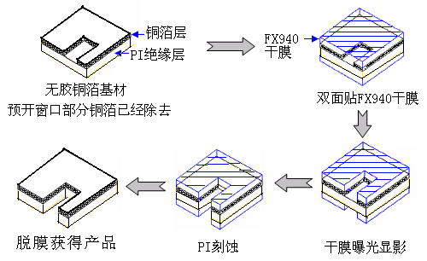
图1 PI刻蚀法挠性印制电路开窗口工艺过程图示

九、实验数据及结果分析：
1.PI蚀刻液的作用机理与刻蚀条件
挠性印制电路板中使用的聚酰亚胺是一类在分子主链中含有亚胺基团的杂环聚合物。该聚合物是由有机芳香二酸酐和有机芳香二胺，经过熔融缩聚法或溶液缩聚法生成聚酰胺酸，再经过热或化学酰亚胺化得到的聚合物材料。该类聚合物具有非常稳定的结构，因此具有优良的电绝缘性能与热稳定性。由于在PI结构中具有可以降解的酰胺键，所以能够被碱类化学品侵蚀，出现结构破坏而被降解为可溶性化合物。聚酰亚胺在浓热强碱KOH的作用下发生水解反应，其反应机理如图2。
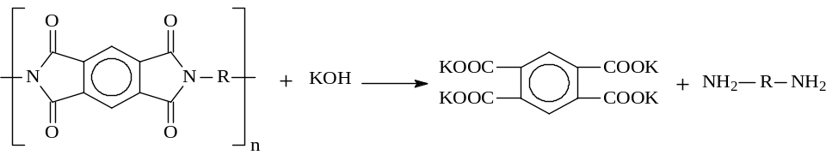
图2 聚酰亚胺与浓热强碱KOH的化学反应
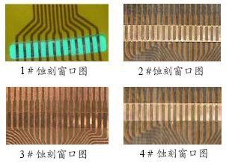
图3是实验获得的挠性印制电路板窗口板的照片。其中，1#为使用配方1蚀刻的样品图，处理时间在3分30秒；2＃为使用配方2蚀刻的样品图，蚀刻时间3分；3＃配方3蚀刻的样品图，蚀刻时间3分10秒；4＃为使用配方4蚀刻的样品图，蚀刻时间4分。 图3 实验刻蚀样品照片图
比较不同配方的刻蚀结果可以看出，用配方1获得的窗口蚀刻窗口整齐，无侧蚀、渗蚀等。而用药液配方2和配方3获得的窗口虽然蚀刻整齐，但是存在少许侧蚀。这说明在蚀刻液中添加不同类型的表面活性剂作为铜线路缓蚀剂是必要的，可以降低蚀刻液对Cu线路的影响。与配方1、2、3相比较，配方4中未加入渗透剂，试验中发现其蚀刻速度变慢了，蚀刻窗口照片显示，刻蚀的窗口不如配方1整齐，且存在侧蚀，这说明渗透剂的加入对于改善刻蚀质量是有利的。
蚀刻液中加入的缓蚀剂BTA可以在铜线通过化学吸附表面上生成的保护膜，该膜强度大、致密性好、具有优良的缓蚀性能，能够阻止铜的腐蚀。但是成膜速度慢，当薄膜未完全形成时，会造成局部损失[12]。而MBT可以通过直接吸附在铜表面阻止铜的腐蚀，吸附速度快，但膜的强度与致密性都较差。因此，利用二者不同的成膜过程，使二者共存于一个体系中，产生相互作用可以促进多元保护膜的形成，通过优良的协同效应，获得优良的缓蚀效果。这也是配方1对PI的刻蚀效果明显好于配方2和配方3的原因所在。
2.开发工艺与传统工艺的比较
图4为传统FPCB开窗口技术的传统制造工艺流程与研究采用的工艺流程对照图。从图4可以看出，两种工艺流程的步骤数基本相同。在工业实际中发现，对于化学刻蚀PI开窗口技术工艺来说，对最终产品质量有较大影响的工艺步骤是底包冲孔和贴压底包，而研究开发的工艺过程中避免了这两个工艺步骤，使得工艺的可靠性更高。
另外，传统工艺流程的连续性差，人为介入的因素较多造成产品合格率很难得以提高。而研究开发的工艺流程，利用光刻技术、化学刻蚀技术取代了原工艺流程中几个需要人为干预的步骤，降低了人为因素对产品质量的影响。该工艺流程在珠海元盛电子科技股份有限公司的实际应用情况表明，产品的合格率明显提高，加工成本获得降低。
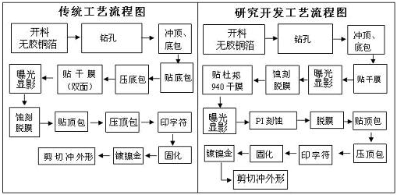
十、实验结论：
利用KOH为刻蚀剂配制的PI刻蚀液，可以用于FPCB镂空板的开窗口技术中，该刻蚀液具有组分简单、毒性低、废液处理容易的特点。通过在刻蚀液中添加缓蚀剂、渗透剂，可以实现刻蚀液对Cu质线路腐蚀的有效控制。采用苯并三唑、巯基苯并噻唑、仲烷基磺酸钠等三类表面活性剂组成的复合抗蚀剂的性能，明显优于单独使用某一类表面活性剂或某两类表面活性剂的组合。应用实验配制的PI刻蚀液，在120℃的温度下、刻蚀3min，可以使刻蚀液对Cu质线路的侧蚀范围控制在0.01mm以内，完全达到生产实际对产品质量控制的要求。
以获得研究获得的PI刻蚀液为基础开发的镂板用开窗口工艺，具有工艺前期投入小、维护费用低、工艺过程简单且连续性强等特点，对于中小挠性印制板生产企业是一个理想的选择。
实验研究开发的FPCB开窗口工艺适用于大批量生产，生产周期短，可实现无缝、不间断生产。对不规则、复杂图形窗口实现单次一步成形，其加
工成本不随图形的大小、窗口复杂程度的增加而增加。使用该技术加工窗口的精度主要由对位曝光工序控制，而目前曝光机所能达到的曝光精度已经完全能够满足FPCB镂空板生产的需求。
十一、总结及心得体会：
1.镂空板制作技术设计多种知识的综合应用，通过实验巩固了自己的基础知识，提高了自己的实验技能。
2.印制电路板是电子产品的基本部件，由于电子产品种类很多，这决定线路板的种类也较多。由此可见，在掌握必要的基础知识以外，如何灵活应用是非常必要的，是一个人创新能力的体现。
十二、对本实验过程及方法、手段的改进建议：
浓KOH溶液具有腐蚀性，建议增强防护措施。

报告评分：
指导教师签字：

